**SPRAWOZDANIE**

|  |  |  |  |
| --- | --- | --- | --- |
| **Przedmiot** | Wprowadzenie do Informatyki | **Zadanie** | 1 |
| **Autor** | Mateusz Jasiński | **Grupa** | WCY20IY2S1 |
| **Temat** | Wskaźniki podstawy | | |

1. Treść

Program, w którym należy zadeklarować zmienne typu int, float, longint, double ichar oraz zmienne wskaźnikowe do wwtypów zmiennych. Następnie używając zmiennych wskaźnikowych nadać wartości uprzednio zadeklarowanym zmiennym, po czym wyświetlić zawartość zmiennych i odpowiednich zmiennych wskaźnikowych.

* 1. Metoda realizacji

Deklarujemy zmienne oraz zmienne wskaźnikowe każdego z 5 wymienionych typów, następnie przypisujemy nowe wartości zmiennym używając zmiennych wskaźnikowych.

* 1. Założenia / ograniczenia dotyczące danych:
     1. Dane wejściowe

Wartości zmiennych – wpisane „ręcznie” w kodzie źródłowym

* + 1. Dane wyjściowe

Wartości zmiennych i zmiennych wskaźnikowych – wyprowadzone na ekran

1. Realizacja
   1. Algorytm

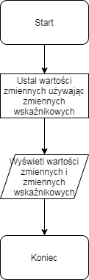

* 1. Kod źródłowy

#include<stdio.h>

main() {

int *iw, i;

float *fw, f;

long int *liw, li;

double *dw, d;

char *cw, c;

iw=&i;

fw=&f;

liw=&li;

dw=&d;

cw=&c;

*iw=2;

*fw=1.2;

*liw=19999;

*dw=2.03;

*cw='c';

printf("int: %d \t %d\n",i,*iw);

printf("float: %f \t %f\n",f,*fw);

printf("long int: %i \t %d\n",li,*liw);

printf("double: %f \t %f\n",d,*dw);

printf("char: %c \t %c",c,*cw);

}

* 1. Dane wejściowe

Brak, użytkownik nic nie wprowadza.

* 1. Dane wyjściowe

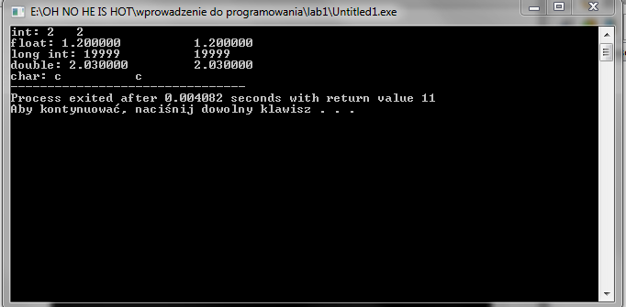

1. Wnioski

Złożoność obliczeniowa algorytmu:  
O(1) = 5 + 1 = 6